

NEWS & PRESS RELEASＳ

2020年4月10日
休校中の小学生向けに生活・学習を支援する番組
『TOKYO おはようスクール』を４月１５日（水）から放送!

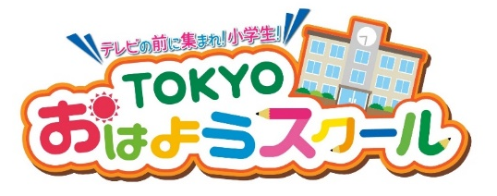

東京メトロポリタンテレビジョン株式会社（TOKYO MX）は、休校中の小学生の生活や学習の習慣づけを支援する番組『TOKYO おはようスクール』を4月15日（水）より放送開始します。

この番組では、学校を休校している小学生の皆さんが番組を見て一日をスタートさせ、生活のリズムを整え、自分に合った学習を進められるようになってもらうことを狙いとし、子どもたちがテレビの前で楽しみながら学習できる様々なコーナーを制作。番組MCには、“体操のお兄さん”として子どもやその保護者にも絶大な知名度を誇る小林よしひさを起用し、新型コロナウイルス感染症予防のためのトピックや、家庭でできる簡単な運動、国語・算数のミニ学習コーナーなど、内容盛りだくさんでお届けします。

番組は、スマートフォン用アプリ/Webサイト『エムキャス』でも同時配信。企業メッセージ『つなげるテレビ。』のもと、放送・インターネットを通じ、東京さらには全国の子どもたちの学びの継続とその環境の提供に少しでも寄与したいと考えております。

◆番組概要 ※下記内容は都合により変更となる場合があります。

【番組タイトル】 『TOKYO おはようスクール』

【放送日時】 2020年4月15日（水）～5月6日（水）

月～金曜 8:30～9:00／14:56～14:58 （TOKYO MX1 ９チャンネル）
※『エムキャス』でも同時配信

【出演者】 ●MC：小林よしひさ（タレント／『おかあさんといっしょ』11代目体操のお兄さん）
●東京都教育庁職員・都内公立学校教員 ほか
【主な内容(予定)】
●朝の放送は、学校で行われる“朝の会”をイメージ。挨拶や、子供たちへの励ましのメッセージ、
新型コロナウイルス感染症予防について知るコーナー、家庭でできる簡単な運動、国語や算数のミニ学習コーナー、クイズコーナーなど
●午後の放送では、“帰りの会”をイメージし、朝の放送で出されたクイズの答えや翌日の予告など
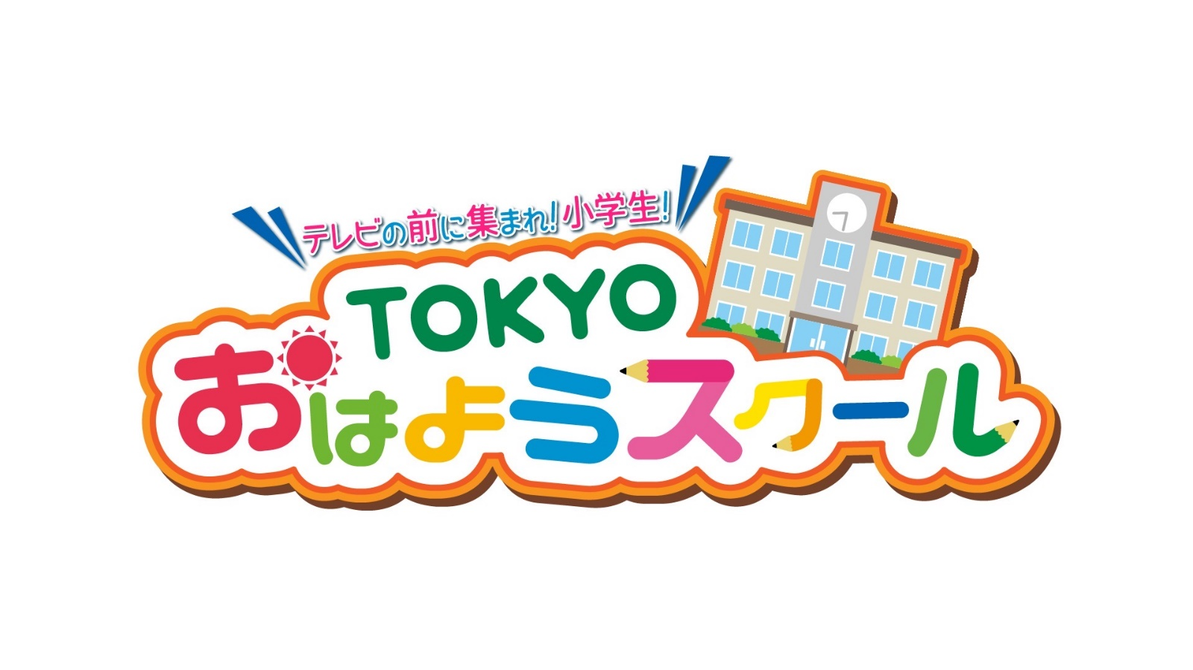
【企画構成】 東京都教育委員会 【制作著作】 TOKYO MX
本件に関するお問い合わせ
ＴＯＫＹＯ ＭＸ 編成局 編成部 TEL：03-5213-1935 E-mail：koho@mxtv.co.jp

